

รายงานการปฏิบัติราชการประจำเดือนกันยายน
ประจำปีงบประมาณ พ.ศ. 2568
สถานีตำรวจท่องเที่ยว 1 กองกำกับการ 1
กองบังคับการตำรวจท่องเที่ยว 2

งานอำนวยการ

2 ก.ย. 2568

เวลา 13.30 น. ร.ต.ท.เศรษฐธร คณะมะ รอง สว.ส.ทท.1 กก.1 บก.ทท.2 เข้าร่วมประชุมคณะอนุกรรมการศูนย์ปฏิบัติการความปลอดภัยทางถนนจังหวัด ด้านการบังคับใช้กฎหมาย ตำรวจภูธรจังหวัดขอนแก่น ครั้งที่ 8/2568 ณ ห้องประชุม 1 ชั้น 2 ตำรวจภูธรจังหวัดขอนแก่น ถ.กัลปพฤกษ์ อ.เมืองขอนแก่น จว.ขอนแก่น โดย พ.ต.อ.ธนาวัตร ดีบุญมี ณ ชุมแพ รอง ผบก.ภ.จว.ขอนแก่น เป็นประธานการประชุม

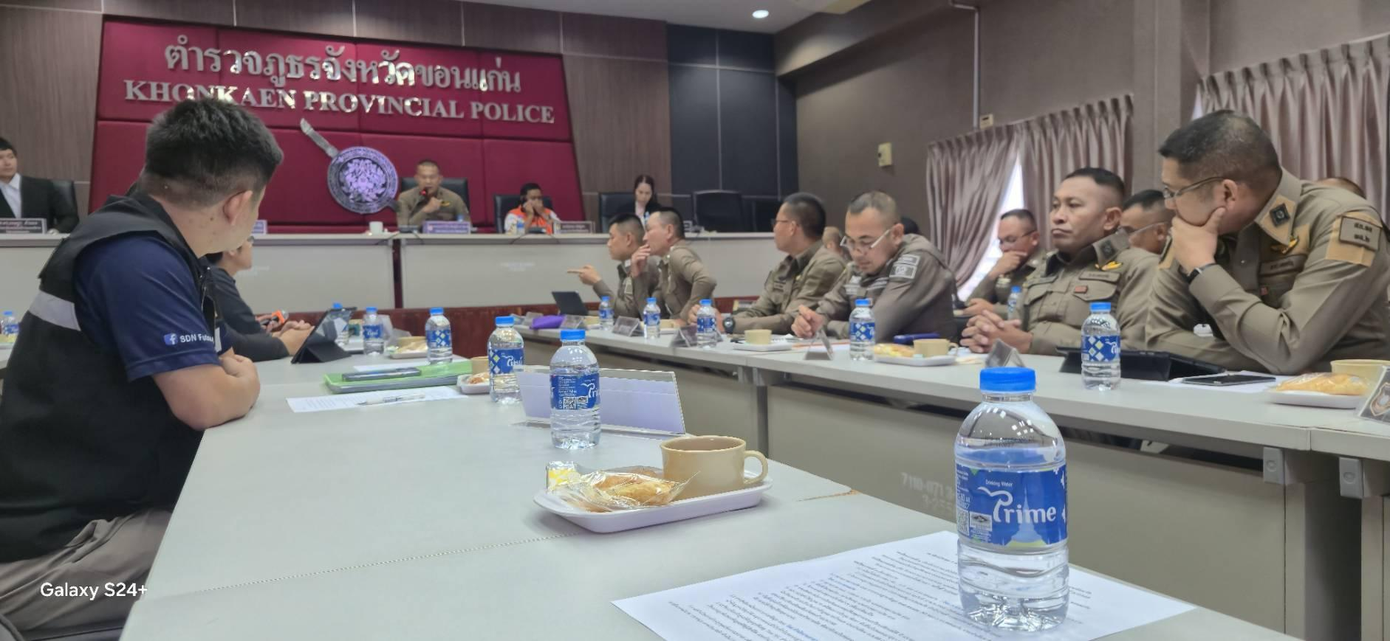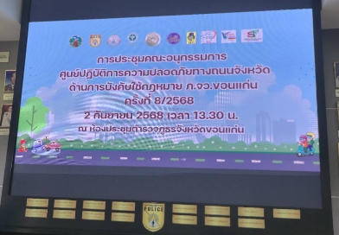

3 ก.ย. 2568

เวลา 13.30 น. ว่าที่ พ.ต.ต.คำสอน รัตนวงค์ สว.ส.ทท.1 กก.1 บก.ทท.2 , ร.ต.ท.เศรษฐธร คณะมะ รอง สว.(ป.) ส.ทท.1 กก.1 บก.ทท.2 , เจ้าหน้าที่ตำรวจงานสืบสวนและสายตรวจตำรวจท่องเที่ยว ร่วมประชุมผู้ประกอบการท่องเที่ยวอำเภอภูผาม่าน ณ ห้องประชุมที่ทำการองค์การบริหารส่วนตำบลวังสวาป ตำบลวังสวาป อำเภอภูผาม่าน จังหวัดขอนแก่น เพื่อเป็นวิทยากรและประชาสัมพันธ์ โครงการ "รู้ทันเพจปลอม ป้องกันนักท่องเที่ยวถูกหลอกจองห้องพัก" ของกองบัญชาการตำรวจท่องเที่ยว ตลอดจนประชาสัมพันธ์ผู้ประกอบการโรงแรมและนักท่องเที่ยว หากพบเห็นเพจปลอมหรือได้ผลกระทบสามารถแจ้ง สายด่วนตำรวจท่องเที่ยว 1155 หรือ แอพพลิเคชั่น Thailand Tourist Police

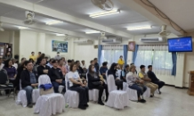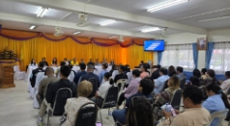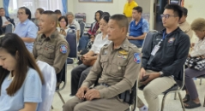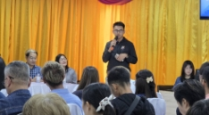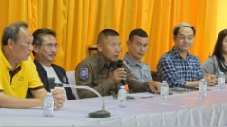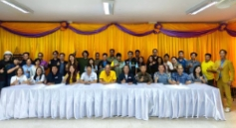

9 ก.ย. 2568

เวลา 12.30 น. พ.ต.ท.รัฐปิติ ประเสริฐสม สวญ.ส.ทท.1 กก.1 บก.ทท.2 ได้เรียกข้าราชการตำรวจ ส.ทท.1 กก.1 บก.ทท.2 และ จนท.ช่วยเหลือตำรวจ เพื่อประชุมบริหาร ส.ทท.1 ฯ เพื่อรับทราบนโยบายของ ผู้บังคับบัญชา บช.ทท. และ แสดงความยินดีให้กับผู้ใต้บังคับบัญชา ที่ได้รับการเลื่อนยศสูงขึ้น จำนวน 14 ราย

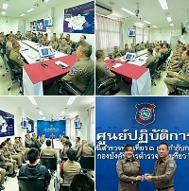

9 ก.ย. 2568

เวลา 13.00 น. ร.ต.ท.สถาพร ดวงสาพล รอง สว.ส.ทท.1กก.1บก.ทท.2 ร่วมเป็นเกียรติการแถลงข่าวการจัดดำเนินงานโครงการส่งเสริมและสนับสนุนการจัดกิจกรรมไมซ์ในพื้นที่ กิจกรรม งานแสดงสินค้าและบริการด้านกีฬา สุขภาพ และความงาม (sport&Health Expo ) ณ ห้องประชุม M2 ชั้น 2 ศูนย์การประชุมและแสดงสินค้านานาชาติ ไคซ์ ขอนแก่น

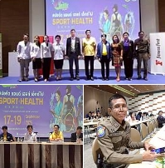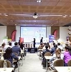

10 ก.ย. 2568

เวลา 14.00 น. พ.ต.ต.คำสอน รัตนวงค์ สว.ส.ทท.1 กก.1 บก.ทท.2 เข้าร่วมประชุมเตรียมความพร้อมการดำเนินโครงการส่งเสริมการท่องเที่ยวเชิงกีฬา สุขภาพ ความงามและการแพทย์แผนไทย กิจกรรมวิ่งมาราธอน " Khon Kaen 10 K." คทั้งที่ 1 ณ ห้องประชุมสำนักงานการท่องเที่ยวและกีฬาจังหวัดขอนแก่น ชั้น 2 สนามกีฬาขอนแก่น โดยมี นายคงกริช พงษ์พันธ์ ทกจ.ขอนแก่น เป็นประธาน ฯ ข้อราชการที่เกี่ยวข้อง ดังนี้
ทกจ.ขอนแก่น ขอสนับสนุนรถยนต์สายตรวจ 1 คัน พร้อมกำลังเจ้าหน้าที่ตำรวจท่องเที่ยว ว.4 รักษาความปลอดภัยพื้นที่จัดกิจกรรม (บริเวณจุดปล่อยตัวนักกีฬา อาคาร Sport Complex มหาวิทยาลัยขอนแก่น) ห้วงเวลาการจัดกิจกรรมฯ ในวันที่ 14 ก.ย.68 และ ภารกิจนำขบวนนักกีฬาวิ่ง เป็นรถนำของ งานป้องกันฯ มหาวิทยาลัยขอนแก่น

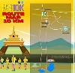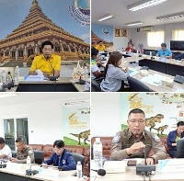

12 ก.ย. 2568

เวลา 14.00 น. ว่าที่ พ.ต.ต.คำสอน รัตนวงค์ สว.ส.ทท.1 กก.1 บก.ทท.2 เข้าร่วมประชุมเตรียมความพร้อมการดำเนินโครงการส่งเสริมการท่องเที่ยวเชิงกีฬา สุขภาพ ความงามและการแพทย์แผนไทย กิจกรรมวิ่งมาราธอน " Khon Kaen 10 K." ครั้งที่ 1 ณ ห้องประชุมสำนักงานการท่องเที่ยวและกีฬาจังหวัดขอนแก่น ชั้น 2 สนามกีฬาขอนแก่น โดยมี นายคงกริช พงษ์พันธ์ ทกจ.ขอนแก่น เป็นประธาน ฯ มีข้อราชการที่เกี่ยวข้องดังนี้
1.ยืนยัน ภารกิจตำรวจท่องเที่ยวขอนแก่น นำรถยนต์สายตรวจพร้อมเจ้าหน้าที่ตำรวจ ว.4 รักษาความปลอดภัยบริเวณจุดจัดกิจกรรม ในวันที่ 14 ก.ย.68 (เวลา/ สถานที่ตามกำหนดการจัดงานฯ )
2.ข้าราชการตำรวจท่องเที่ยวผู้เข้าร่วมงาน (ตามรายชื่อที่ ธร.ส่งให้กับ ทกจ.ขอนแก่น ) รับเสื้อกับทางผู้จัดงาน โดยประสานการรับ-มอบ กับ จนท.ทกจ.ขอนแก่น

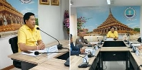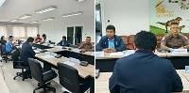

12 ก.ย. 2568

เวลา 14.30 น. พ.ต.ท.รัฐปิติ ประเสริฐสม สวญ.ส.ทท.1 กก.2 บก.ทท.2 ร่วมประชุมเชิงปฏิบัติการ กรมพิธีการฑูตสัญจรเพื่อเสริมสร้างความเชื่อมั่นของคณะผู้แทนการฑูต ทางกงศุล และองค์การระหว่างประเทศต่อการดำเนินงานของหน่วยราชการไทย ณ สถาบันความร่วมมือเพื่อพัฒนาเศรษฐกิจลุ่มน้ำโขง (Mekong Institute) มหาวิทยาลัยขอนแก่น อำเภอเมืองขอนแก่น จังหวัดขอนแก่น โดยมี นายอรรถพงศ์ พันธุ์รัตน์ นักการฑูตชำนาญการพิเศษ เป็นประธานในพิธี

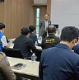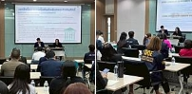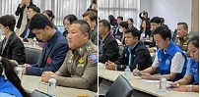

17 ก.ย. 2568

เวลา 09.30 น. ว่าที่ พ.ต.ต.คำสอน รัตนวงค์ สว.ส.ทท.1 กก.1 บก.ทท.2 เข้าร่วมประชุมคณะกรรมการรักษาความปลอดภัยสนามบินท่าอากาศยานขอนแก่น ครั้งที่ 4 /2568 ณ ห้องประชุมหงษ์ยนต์ ชั้น 3 อาคารที่พักผู้โดยสาร ท่าอากาศยาน โดยมี ว่าที่ร้อยตำรวจตรี อัธยา ลาภมาก ปอ.ท่าอากาศยานขอนแก่น เป็นประธาน ฯ ท่าอากศยานขอนแก่นได้ออกหลักเกณฑ์ วิธีการ เงื่อนไข การอณุญาตให้เข้าเขตหวงห้ามและพื้นที่ควบคุมสำหรับบุคคลและยานพาหนะ ขณะนี้ บัตรอนุญาตสำหรับบุคคลชนิดชั่วคราวที่ออกให้แก่บุคคล ผู้ที่เข้ามาปฏิบัติหน้าที่, หรือภารกิจอารักขา และต้อนรับ VIP ไม่เสียค่าธรรมเนียม (เริ่มใช้ตั้งแต่ 19 ส.ค.68) แต่ต้องขออนุญาตล่วงหน้าก่อนเข้าเขตหวงห้าม

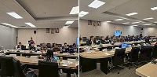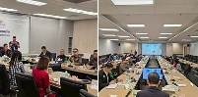

17 ก.ย. 2568

เวลา 13.00 น. ร.ต.ท.เศรษฐธร คณะมะ รอง สว.ส.ทท.1 กก.1 บก.ทท.2 เข้าร่วมการประชุมเตรียมความพร้อมการดำเนินโครงการส่งเสริมการท่องเที่ยวเชิงกีฬา สุขภาพ ความงามและการแพทย์แผนไทย กิจกรรม "ปั่นจักรยานประชาสัมพันธ์เส้นทางแหล่งท่องเที่ยวจังหวัดขอนแก่น" ครั้งที่ 1 ณ ห้องประชุม พองหนีบ เขื่อนอุบลรัตน์ อ.อุบลรัตน์ จว.ขอนแก่น โดย นายคงกริช พงษ์พันธ์ ท่องเที่ยวและกีฬาจังหวัดขอนแก่น เป็นประธานในการประชุม

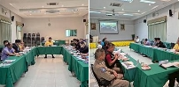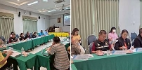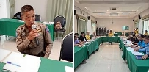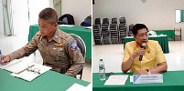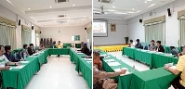

17 ก.ย. 2568

เวลา 15.00 น. ว่าที่ พ.ต.ต.คำสอน รัตนวงค์ สว.ส.ทท.1 กก.1 บก.ทท.2 เข้าร่วมประชุมเตรียมความพร้อมการดำเนินโครงการส่งเสริมการท่องเที่ยวเชิงกีฬา สุขภาพ ความงามและการแพทย์แผนไทย กิจกรรมวิ่งมาราธอนขอนแก่นไนท์รัน (Khonkaen Nightrun) ครั้งที่ 1 ณ ห้องประชุมสำนักงานการท่องเที่ยวและกีฬาจังหวัดขอนแก่น ชั้น 2 สนามกีฬาขอนแก่น โดยมี นายคงกริช พงษ์พันธ์ ทกจ.ขอนแก่น เป็นประธาน ฯ

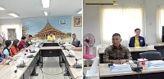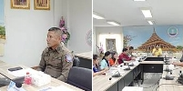

19 ก.ย. 2568

เวลา 12.40 น. พ.ต.ต.ภัทรดนัย ขันขวา สว.ส.ทท.1 กก.1 บก.ทท.2 ได้มาตรวจเยี่ยมจุดบริการนักท่องเที่ยวมหาสารคาม พบ ด.ต. กิตติ์ดนัย บุญเฮ้า และ ส.ต.อ.สิรวิชญ์ หอมหวล ผบ.หมู ส.ทท.1 กก.1 บก.ทท.2 อยู่ปฏิบัติหน้าที่รายงานว่าเหตุการณ์ปกติ จึงได้กำชับการปฏิบัติดังนี้
1. ขณะปฎิบัติหน้าที่การแต่งกาย ทรงผมให้ถูกต้องถูกต้องตามระเบียบและอุปกรณ์เครื่องมือให้พร้อมปฎิบัติงาน
2. ให้บริการเอาใจใส่กับนักท่องเที่ยวและประชาชนที่เข้ามาติดต่อใช้บริการ
3. กำชับห้ามยุ่งเกี่ยวกับอบายมุข สิ่งผิดกฏหมาย และการค้ามนุษย์ ทุกชนิด
4.ให้ประชาสัมพันธ์ TPB-App ให้นักท่องเที่ยวทราบและชักชวนให้นักท่องเที่ยวโหลดแอพพลิเคชั่น
5.ให้สายตรวจตำรวจท่องเที่ยวสร้างภาพลักษณ์ที่ดี ช่วยเหลือประชาชนและนักท่องเที่ยวในการปฎิบัติงาน
6.ให้บูรณาการกับหน่วยงานที่เกี่ยวข้องในการปฏิบัติหน้าที่
7.ให้จัดทำแฟ้มข้อมูลจุดตรวจของจังหวัดมหาสารคาม ให้เป็นปกติ

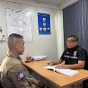

19 ก.ย. 2568

เวลา 13.00 น. ร.ต.ท.ประทิน ศรีเพียชัย รอง สว.(ป.) ส.ทท.1 กก.1 บก.ทท.2 ร่วมประชุมเตรียมความพร้อมกิจกรรมปั่นจักรยานประชาสัมพันธ์เส้นทางแหล่งท่องเที่ยวจังหวัดขอนแก่น ครั้งที่ 2 ณ ห้องประชุมเขื่อนอุบลรัตน์ อำเภออุบลรัตน์ จังหวัดขอนแก่น โดยมี นายคงกริช พงษ์พันธ์ ท่องเที่ยวและกีฬาจังหวัดขอนแก่น เป็นประธานในพิธี

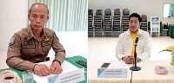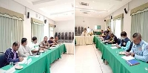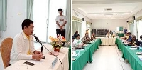

19 ก.ย. 2568

เวลา 14.00 น. พ.ต.ต.ภัทรดนัย ขันขวา สว.ส.ทท.1 กก.1 บก.ทท.2 ได้มาตรวจเยี่ยมจุดบริการนักท่องเที่ยวร้อยเอ็ด พบ ด.ต.จารึก นาสุข และ ด.ต.อิศรพงศ์ สุขาทิพยพันธุ์ ผบ.หมู ส.ทท.1 กก.1 บก.ทท.2 อยู่ปฏิบัติหน้าที่รายงานว่าเหตุการณ์ปกติ จึงได้กำชับการปฏิบัติดังนี้
1. ขณะปฎิบัติหน้าที่การแต่งกาย ทรงผมให้ถูกต้องถูกต้องตามระเบียบและอุปกรณ์เครื่องมือให้พร้อมปฎิบัติงาน
2. ให้บริการเอาใจใส่กับนักท่องเที่ยวและประชาชนที่เข้ามาติดต่อใช้บริการ
3. กำชับห้ามยุ่งเกี่ยวกับอบายมุข สิ่งผิดกฏหมาย และการค้ามนุษย์ ทุกชนิด
4.ให้ประชาสัมพันธ์ TPB-App ให้นักท่องเที่ยวทราบและชักชวนให้นักท่องเที่ยวโหลดแอพพลิเคชั่น
5.ให้สายตรวจตำรวจท่องเที่ยวสร้างภาพลักษณ์ที่ดี ช่วยเหลือประชาชนและนักท่องเที่ยวในการปฎิบัติงาน
6.ให้บูรณาการกับหน่วยงานที่เกี่ยวข้องในการปฏิบัติหน้าที่
7.ให้จัดทำแฟ้มข้อมูลจุดตรวจของจังหวัดร้อยเอ็ดให้เป็นปกติ

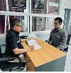

19 ก.ย. 2568

เวลา 15.00 น. ว่าที่ พ.ต.ต.คำสอน รัตนวงค์ สว.ส.ทท.1 กก.1 บก.ทท.2 เข้าร่วมประชุมเตรียมความพร้อมการดำเนินโครงการส่งเสริมการท่องเที่ยวเชิงกีฬา สุขภาพ ความงามและการแพทย์แผนไทย กิจกรรมวิ่งมาราธอนขอนแก่นไนท์รัน (Khonkaen Nightrun) ครั้งที่ 1 ณ ห้องประชุมสำนักงานการท่องเที่ยวและกีฬาจังหวัดขอนแก่น ชั้น 2 สนามกีฬาขอนแก่น โดยมี นายคงกริช พงษ์พันธ์ ทกจ.ขอนแก่น เป็นประธาน ฯ มีข้อราชการที่เกี่ยวข้องดังนี้
- ทกจ.ขอนแก่น ยืนยันภารกิจขอสนับสนุนเจ้าหน้าที่ตำรวจท่องเที่ยวพร้อมรถยนต์สายตรวจ นำขบวนนักวิ่ง ในวันที่ 21 ก.ย.68 เวลา 18.00 น. ณ บึงทุ่งสร้าง อ.เมือง จะ.ขอนแก่น

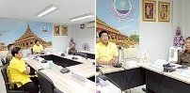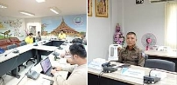

25 ก.ย. 2568

เวลา 11.00 น. ว่าที่ พ.ต.ต.คำสอน รัตนวงค์ สว.ส.ทท.1 กก.1 บก.ทท.2 เข้าร่วมประชุมคณะกรรมการรักษาความมั่นคงและความสงบเรียบร้อยจังหวัดขอนแก่น ครั้งที่ 9/2568 ณ ห้องประชุมแก่นเมือง ชั้น 1 ศาลากลางจังหวัดขอนแก่น โดยมี นายพันธ์เทพ เสาโกศล รองผู้ว่าราชการจังขอนแก่น เป็นประธานฯ

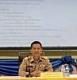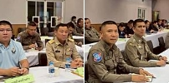

25 ก.ย. 2568

เวลา 13.30 น. พ.ต.ต.ภัทรดนัย ขันขวา สว.ส.ทท.1 กก.1 บก.ทท.2 เข้าร่วมประชุมคณะกรรมการรักษาความมั่นคงและความสงบเรียบร้อยจังหวัดมหาสารคาม ครั้งที่ 9/2568 ณ ห้องประชุมพระบรมธาตุ นาดูนชั้น 4 ศาลากลางจังหวัดมหาสารคาม โดยมี นายกนก ศรีวิชัยนันท์ รองผู้ว่าราชการจังหวัด มหาสารคาม เป็นประธานฯ

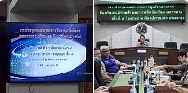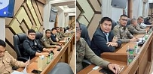

29 ก.ย. 2568

เวลา 13.30 น. พ.ต.ต.ภัทรดนัย ขันขวา สว.ส.ทท.1 กก.1 บก.ทท.2 เข้าร่วมการประชุมปรึกษาหารือแนวทางการปฏิบัติราชการตามแผน (หน่วยงานสักกัดกระทรวงการท่องเที่ยว) ประจำปี พ.ศ.2568 และ งานมุทิตาจิตในการเกษียณอายุราชการ บุคลากร ณ ห้องประชุม สนง.ท่องเที่ยวและกีฬาจังหวัดมหาสารคาม โดยมี นายการเอก สำราญชลารักษ์ ผอ.สนง.ท่องเที่ยวและกีฬาจังหวัดมหาสารคาม เป็นประธานในพิธีในครั้งนี้

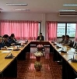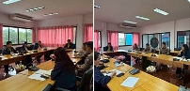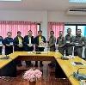

รายงานการปฏิบัติราชการประจำเดือนกันยายน
ประจำปีงบประมาณ พ.ศ. 2568
สถานีตำรวจท่องเที่ยว 1 กองกำกับการ 1
กองบังคับการตำรวจท่องเที่ยว 2

งานป้องกันปราบปราม

2 ก.ย. 2568

ขณะที่สายตรวจตำรวจท่องเที่ยวขอนแก่น ออกตรวจในเขตพื้นที่รับผิดชอบเพื่ออำนวยความสะดวกและดูแลรักษาความปลอดภัยให้กับนักท่องเที่ยวและประชาชน ได้ช่วยเหลือประชาชนที่รถยนต์สตาร์ทไม่ติด บริเวณ ต.ศิลา อ.เมือง จ.ขอนแก่น เนื่องจากแบตเตอรี่รถยนต์หมด จึงได้พ่วงแบตเตอรี่รถยนต์ จนรถสามารถใช้งานได้ปกติ

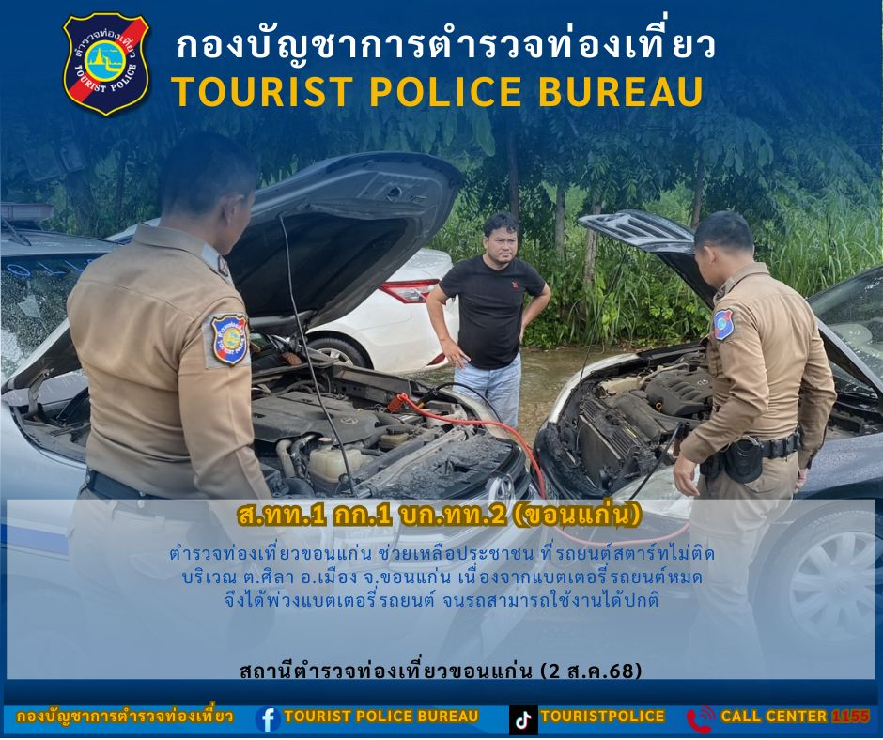

3 ก.ย. 2568

ขณะที่สายตรวจตำรวจท่องเที่ยวร้อยเอ็ด ออกตรวจในเขตพื้นที่รับผิดชอบเพื่ออำนวยความสะดวกและดูแลรักษาความปลอดภัยให้กับนักท่องเที่ยวและประชาชน ได้ให้การช่วยเหลืออำนวยความสะดวกแก่ผู้พิการขาเทียมด้วยความระมัดระวัง ณ ลานพ่อปู่พญาศรีสุทโธนาคราช อ.ธวัชบุรี จ.ร้อยเอ็ด

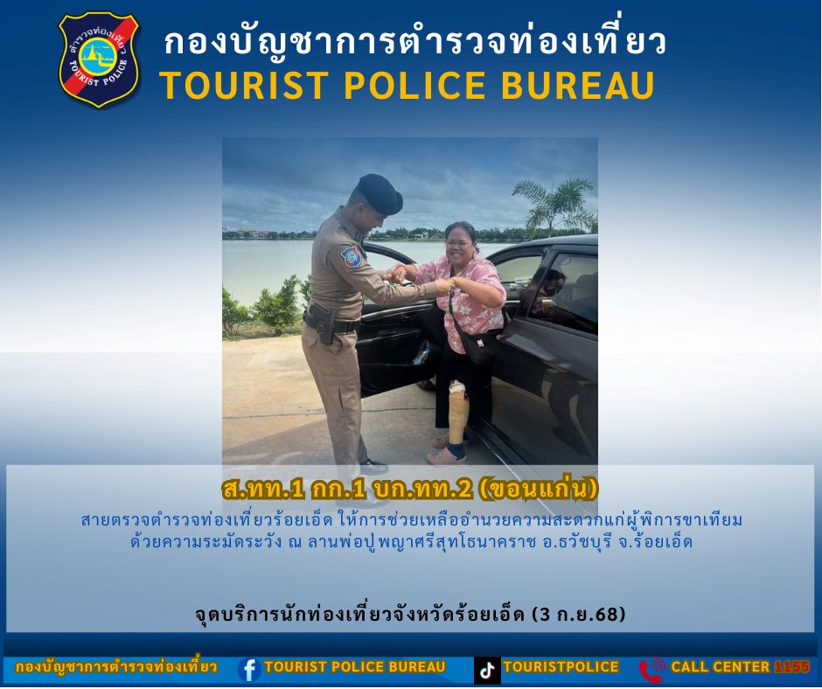

7 ก.ย. 2568

เวลา 09.40 น. ขณะที่สายตรวจตำรวจท่องเที่ยวขอนแก่น ออกตรวจในเขตพื้นที่รับผิดชอบเพื่ออำนวยความสะดวกและดูแลรักษาความปลอดภัยให้กับนักท่องเที่ยวและประชาชน พบ ประชาชน ประสบอุบัติเหตุรถจักรยานยนต์เฉี่ยวชนกันล้ม บริเวณ ศาลหลักเมืองขอนแก่น ถนนศรีจันทร์ อ.เมือง จ.ขอนแก่น มีผู้ได้รับบาดเจ็บเล็กน้อย 1 ราย จึงได้ให้ความช่วยเหลือเข็นรถเข้าข้างทางเพื่อไม่ให้กีดขวางการจราจร และปฐมพยาบาลเบื้องต้น ตำรวจท่องเที่ยวได้ให้คำแนะนำด้านกฏหมายและคู่กรณีทั้งสองไม่ติดใจเอาความต่อกัน

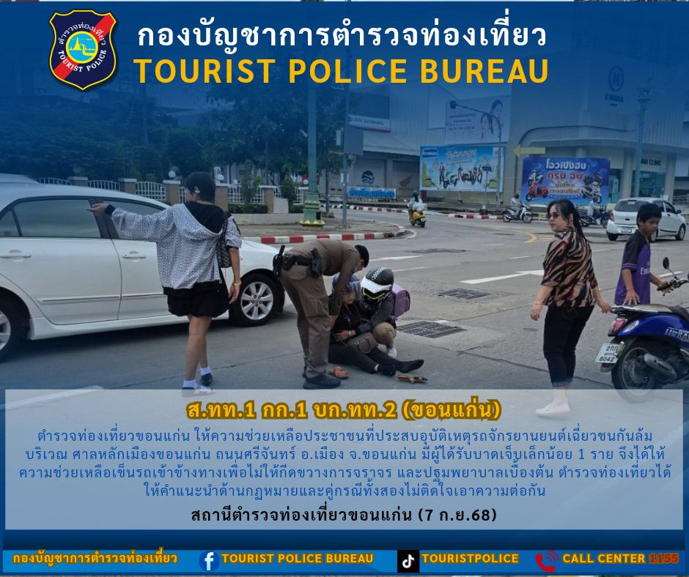

12 ก.ย. 2568

เวลา 11.00 น. พ.ต.ท.รัฐปิติ ประเสริฐสม สวญ.ส.ทท.1 กก.2 บก.ทท.2 ร่วมพิธเปิดงานกิจกรรม Lanna Creative&Craft Tourism Showcase ณ ลานข้าวเหนียว ศุนย์การค้าเซ็นทรัลพลาซ่าขอนแก่น ตำบลในเมือง อำเภอเมืองขอนแก่น จังหวัดขอนแก่น โดยมี นายวีรพงษ์ ฤทธิ์รอด รองผู้ว่าราชการจังหวัดเชียงใหม่ เป็นประธานในพิธี

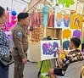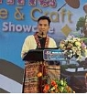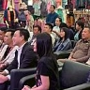

12 ก.ย. 2568

เวลา 11.00 น. ว่าที่ พ.ต.ต.คำสอน รัตนวงค์ สว.ส.ทท.1 กก.1 บก.ทท.2 และ ร.ต.ท.สถาพร ดวงสาพล รอง สว.(ป) ส.ทท.1 กก.1 บก.ทท.2 พร้อมด้วย เจ้าหน้าที่สายตรวจตำรวจท่องเที่ยว ร่วมกับหน่วยงานในสังกัดตำรวจภูธรภาค 4 ให้การต้อนรับคณะโรงเรียนเตรียมทหาร สถาบันวิชาการป้องกันประเทศ นำนักเรียนเตรียมทหาร ชั้นปีที่ 2 (รุ่นที่ 67) ประจำปีการศึกษา 2568 จำนวน 789 นาย เยี่ยมชมกิจการและศึกษาดูงานในพื้นที่่ ตำรวจภูธรภาค 4 ณ ศูนย์ฝึกอบรมตำรวจภูธรภาค 4

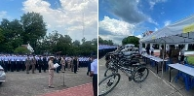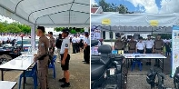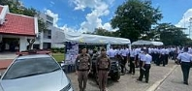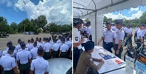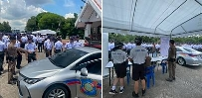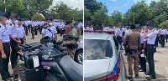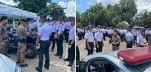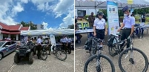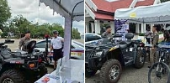

12 ก.ย. 2568

เวลา 15.00 น. ขณะที่สายตรวจตำรวจท่องเที่ยวมหาสารคาม อำนวยความสะดวกและดูแลรักษาความปลอดภัยให้กับนักกีฬาและประชาชน ที่มาร่วมงานการแข่งขันกีฬานักเรียน ณ มหาวิทยาลัยการกีฬาแห่งชาติ วิทยาเขตมหาสารคาม พบประชาชนที่มาร่วมงาน ไม่มีรถกลับบ้าน จึงพาไปส่งขึ้นรถประจำทางกลับจังหวัดร้อยเอ็ด ณ สถานีขนส่งผู้โดยสารจังหวัดมหาสารคาม

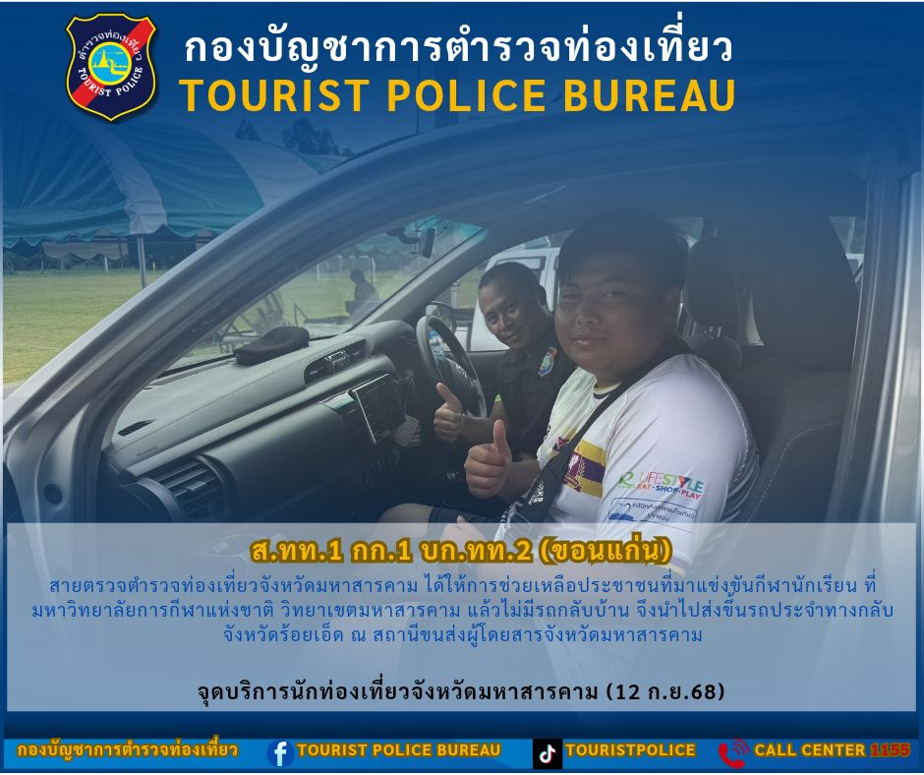

14 ก.ย. 2568

เวลา 10.00 น. พ.ต.ท.ภัทรดนัย ขันขวา สว.ส.ทท.1 กก.1 บก.ทท.2 ร.ต.ท.ประทิน ศรีเพียชัย รอง สว.ส.ทท.1 กก.1 บก.ทท.2 พร้อมสายตรวจชุดปฏิบัติการที่ 1 เข้าร่วมโครงการส่งเสริมการท่องเที่ยวเชิงกีฬา สุขภาพ ความงาม และการแพทย์แผนไทย กิจกรรมวิ่งมินิมาราธอน khon Kaen 10k และร่วมพิธีปล่อยแถวนักวิ่ง ณ บริเวณกองการกีฬา มหาวิทยาลัยขอนแก่น

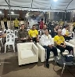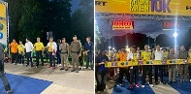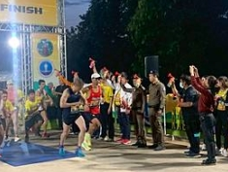

17 ก.ย. 2568

เวลา 11.00 น. พ.ต.ท.รัฐปิติ ประเสริฐสม สวญ.ส.ทท.1 กก.2 บก.ทท.2 ร่วมพิธเปิดงาน สปอร์ต แอนด์ เฮลท์ ( SPORT & HEALTH ) และ งานเทศกาลอาหารอีสานขอนแก่น ณ ศูนย์การประชุมและแสดงสินค้าไคซ์ ขอนแก่น ตำบลในเมือง อำเภอเมืองขอนแก่น จังหวัดขอนแก่น โดยมี นายคงกริช พงษ์พันธ์ ผู้อำนวยการสำนักงานการท่องเที่ยวและกีฬาจังหวัดขอนแก่น เป็นประธานในพิธี

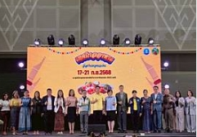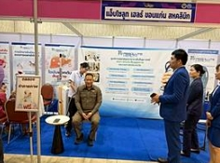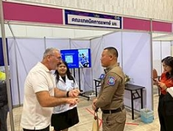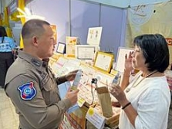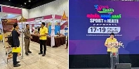

19 ก.ย. 2568

เวลา 16.00 น. ว่าที่ พ.ต.ต.คำสอน รัตนวงค์ สว.ส.ทท.1 กก.1 บก.ทท.2 เข้าร่วมเปิดโครงการส่งเสริมและสนับสนุนการจัดกิจกรรมไมช์ในพื้นที่ "เทศกาลบอลลูนขอนแก่น (Khon Kaen Balloon festa)" ณ ศูนย์การประชุมและแสดงสินค้านานาชาติ ไคช์ ขอนแก่น โดยมี นายคงกริช พงษ์พันธ์ ทกจ.ขอนแก่น เป็นประธาน ฯ

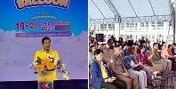

19 ก.ย. 2568

เวลา 19.00 น. พ.ต.ต.ภัทรดนัย ขันขวา สว.ส.ทท.1 กก.1 บก.ทท.2 พร้อมด้วยสายตรวจตำรวจท่องเที่ยวร้อยเอ็ด ร่วมพิธีเปิดงาน “เทศกาลหมอลำ” ณ เวทีแสดง หอโหวด อ.เมือง จ.ร้อยเอ็ด โดยมี นายชัชวาลย์ เบญจศิริวงศ์ ผู้ว่าราชการจังหวัดร้อยเอ็ด เป็นประธานในพิธี ฯ

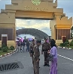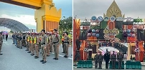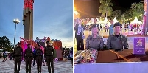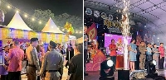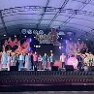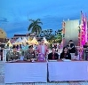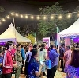

19 ก.ย. 2568

เวลา 18.00 น. ว่าที่ พ.ต.ต.คำสอน รัตนวงค์ สว.ส.ทท.1 กก.1 บก.ทท.2 พร้อมด้วยเจ้าหน้าที่ตำรวจฝ่ายอำนวยการและเจ้าหน้าที่ตำรวจสายตรวจในสังกัด ส.ทท.1 กก.1 บก.ทท.2 ร่วมงาน "เฉลิมฉลองครบรอบ 76 ปี แห่งการสถาปนาสาธารณรัฐประชาชนจีนและเฉลิมฉลองครบ 80 ปี แห่งชัยชนะในสงครามต่อต้านการรุกรานจากกองทัพญี่ปุ่นของประชาชนจีนและชัยชนะแห่งสงครามต่อต้านลัทธิฟาสซิสสากล" ณ Convention Hall โรงแรมอาวานี ขอนแก่น โดยมี ฯพณฯ ท่าน หลิวหลงเหม่ย กงสุลใหญ่ฯสาธารณรัฐประชาชนจีน ณ จังหวัดขอนแก่น กล่าวสุนทรพจน์และมีนายพันธ์เทพ เสาโกศล รองผู้ว่าราชการจังหวัดขอนแก่น กล่าวแสดงความยินดี ท่ามกลางแขกผู้มีเกียรติจากหน่วยงานภาครัฐ , เอกชน, สมาคม, องค์กรต่างๆ ร่วมแสดงความยินดีในครั้งนี้ ในโอกาสนี้ ฯพณฯท่าน หลิว หงเหม่ย กงสุลใหญ่ฯ ได้กล่าวขอบคุณตำรวจท่องเที่ยวขอนแก่น ที่ให้การสนับสนุนและให้ความร่วมมืออย่างใกล้ชิดมาโดยตลอด โดยเฉพาะการดูแลความปลอดภัยและอำนวยความสะดวกแก่นักท่องเที่ยวชาวจีน

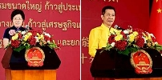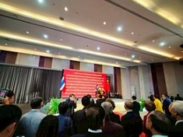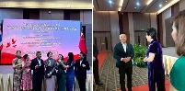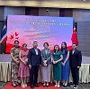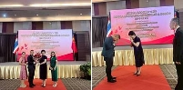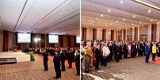

20 ก.ย. 2568

เวลา 05.30 น. พ.ต.ต.คำสอน รัตนวงค์ สว.ส.ทท.1 กก.1 บก.ทท.2 พร้อมด้วย ร.ต.ท.ประทิน ศรีเพียชัย รอง สว.(ป.) ส.ทท.1 กก.1 บก.ทท.2 และสายตรวจชุดที่ 1 ร่วมกิจกรรมปั่นจักรยานประชาสัมพันธ์เส้นทางแหล่งท่องเที่ยวจังหวัดขอนแก่น ครั้งที่ 2 ณ เขื่อนอุบลรัตน์ อำเภออุบลรัตน์ จังหวัดขอนแก่น โดยมี นายคงกริช พงษ์พันธ์ ท่องเที่ยวและกีฬาจังหวัดขอนแก่น เป็นประธานในพิธี

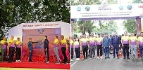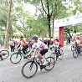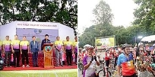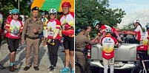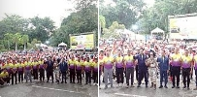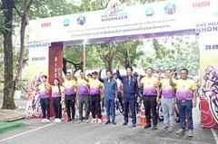
21 ก.ย. 2568

เวลา 18.00 น. พ.ต.ต.ภัทรดนัย ขันขวา สว.ส.ทท.1 กก.1 บก.ทท.2 พร้อมด้วย ร.ต.ท.สถาพร ดวงสาพล รอง สว.(ป.) ส.ทท.1 กก.1 บก.ทท.2 และสายตรวจชุดที่ 3 ร่วมกิจกรรมวิ่งมินิมาราธอนขอนแก่นไนท์รัน ณ สวนสาธารณะบึงทุ่งสร้าง อำเภอเมืองขอนแก่น จังหวัดขอนแก่น โดยมี นายคงกริช พงษ์พันธ์ ท่องเที่ยวและกีฬาจังหวัดขอนแก่น เป็นประธานในพิธี

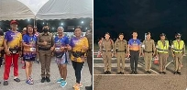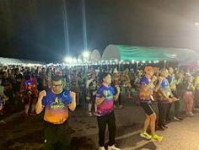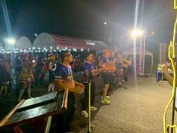

22 ก.ย. 2568

เวลา 08.30 น. พ.ต.ท.รัฐปิติ ประเสริฐสม สวญ.ส.ทท.1 กก.1 บก.ทท.2, ว่าที่ พ.ต.ต.คำสอน รัตนวงค์ สว.ส.ทท.1 กก.1 บก.ทท.2, ร.ต.ท.ปนะทิน ศรีเพียงชัย รอง สว.(ป.) ส.ทท.1 กก.1 บก.ทท.2 พร้อมด้วยเจ้าหน้าที่สายตรวจตำรวจท่องเที่ยว เข้าร่วมพิธีเปิดการฝึกอบรม “โครงการฝึกอบรมอาสาสมัคร เพื่อช่วยเหลือดูแลความปลอดภัย และอำนวยความสะดวกแก่นักท่องเที่ยว ของ ศปทท.ตร.” ณ ห้องประชุมศรีจันทร์ 1 (ชั้น 4) โรงแรมเจริญธานี ขอนแก่น โดยมี พล ต.ต.อนุวัตร สุวรรณภูมิ ผบก.ภ.จว.ขอนแก่น เป็นประธาน ฯ

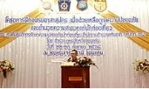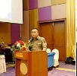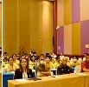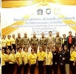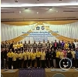

22 ก.ย. 2568

เวลา 09.00 น. พ.ต.ท.รัฐปิติ ประเสริฐสม สวญ.ส.ทท.1 กก.1 บก.ทท.2, พ.ต.ต. ภัทรดนัย ขันขวาสว.ส.ทท.1 กก.1 บก.ทท.2 และ พ.ต.ต.คำสอน รัตนวงค์ สว.ส.ทท.1 กก.1 บก.ทท.2 พร้อมด้วยสายตรวจตำรวจท่องเที่ยวจังหวัดมหาสารคาม 4 นาย ร่วมเปิดการอบรม "โครงการฝึกอบรมอาสาสมัคร เพื่อดูแลความปลอดภัยและอำนวยความสะดวกแก่นักท่องเที่ยว" ของศูนย์ปฏิบัติการรักษาความปลอดภัยนักท่องเที่ยว สำนักงานตำรวจแห่งชาติ (ศปทท.ตร.) ภ.จว.มหาสารคาม เป็นวิทยากรร่วมบรรยายอบรม "โครงการฝึกอบรมอาสาสมัคร เพื่อดูแลความปลอดภัยและอำนวยความสะดวกแก่นักท่องเที่ยว" ของศูนย์ปฏิบัติการรักษาความปลอดภัยนักท่องเที่ยว สำนักงานตำรวจแห่งชาติ (ศปทท.ตร.) ภ.จว.มหาสารคาม ทั้งประชาสัมพันธ์สายด่วนศูนย์ช่วยเหลือนักท่องเที่ยว 1155 และแอพพลิเคชั่น "Thailand Tourist Police" ให้แก่นักท่องเที่ยว โดยสามารถดาวน์โหลดและติดตั้งแอพพลิเคชั่น แจ้งเหตุฉุกเฉิน และแชร์โลเคชั่นผ่านช่องทางออนไลน์ ตำรวจท่องเที่ยวจึงจะสามารถเข้าให้ความช่วยเหลือได้อย่างทันท่วงที โดยมี พล.ต.ต.พลาเดช เพ็ชรหว้าโง๊ะผบก.ภ.จว.มหาสารคาม เป็นประธานในพิธีการอบรม

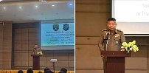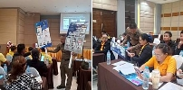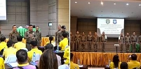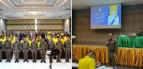

23 ก.ย. 2568

เวลา 09.00 น. พ.ต.ท.รัฐปิติ ประเสริฐสม สวญ.ส.ทท.1 กก.1 บก.ทท.2 และ พ.ต.ต. ภัทรดนัย ขันขวาสว.ส.ทท.1 กก.1 บก.ทท.2 พร้อมด้วยสายตรวจตำรวจท่องเที่ยวจังหวัดร้อยเอ็ด 3 นาย ร่วมเปิดการอบรม "โครงการฝึกอบรมอาสาสมัคร เพื่อดูแลความปลอดภัยและอำนวยความสะดวกแก่นักท่องเที่ยว" ของศูนย์ปฏิบัติการรักษาความปลอดภัยนักท่องเที่ยว สำนักงานตำรวจแห่งชาติ (ศปทท.ตร.) ภ.จว.ร้อยเอ็ด โดยมี พล.ต.ต.ภูมิวิทย์ ฃเวชกามา ผบก.ภ.จว.ร้อยเอ็ด เป็นประธานในพิธีการอบรม ณ ห้องประชุม ประดับเงิน ต.ในเมือง อ.เมือง จ.ร้อยเอ็ด

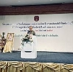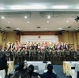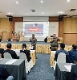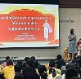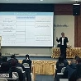

23 ก.ย. 2568

เวลา 09.00 น. พ.ต.อ.ปิยะพงษ์ เอนสาร ผกก.1 บก.ทท.2, พ.ต.ท.รัฐปิติ ประเสริฐสม สวญ.ส.ทท.1 กก.1 บก.ทท.2 และ ว่าที่ พ.ต.ต.คำสอน รัตนวงค์ สว.ส.ทท.1 กก.1 บก.ทท.2 พร้อมด้วยตำรวจท่องเที่ยวจังหวัดขอนแก่น ร่วมเปิดการอบรม "โครงการฝึกอบรมอาสาสมัคร เพื่อดูแลความปลอดภัยและอำนวยความสะดวกแก่นักท่องเที่ยว" ของศูนย์ปฏิบัติการรักษาความปลอดภัยนักท่องเที่ยว สำนักงานตำรวจแห่งชาติ (ศปทท.ตร.) ภ.จว.ขอนแก่น เป็นวิทยากรร่วมบรรยายอบรม "โครงการฝึกอบรมอาสาสมัคร เพื่อดูแลความปลอดภัยและอำนวยความสะดวกแก่นักท่องเที่ยว" ของศูนย์ปฏิบัติการรักษาความปลอดภัยนักท่องเที่ยว สำนักงานตำรวจแห่งชาติ (ศปทท.ตร.) ภ.จว.ขอนแก่น ประชาสัมพันธ์สายด่วนศูนย์ช่วยเหลือนักท่องเที่ยว 1155 และแอพพลิเคชั่น "Thailand Tourist Police" ให้แก่นักท่องเที่ยว โดยสามารถดาวน์โหลดและติดตั้งแอพพลิเคชั่น แจ้งเหตุฉุกเฉิน และแชร์โลเคชั่นผ่านช่องทางออนไลน์ ตำรวจท่องเที่ยวจึงจะสามารถเข้าให้ความช่วยเหลือได้อย่างทันท่วงที ร่วมปิดการอบรมอาสาสมัครฯ และมอบใบประกาศให้แก่ผู้เข้ารับการอบรม รวมทั้งสิ้น 100 คน พิธีเปิดการอบรมอาสาสมัครฯ ในครั้งนี้มี พล.ต.ต.อนุวัตร สุวรรณภูมิ ผบก.ภ.จว.ขอนแก่น เป็นประธานในพิธีการอบรม ณ ประชุมศรีจันทร์ 1 (ชั้น 4) โรงแรมเจริญธานี อ.เมืองขอนแก่น จ.ขอนแก่น
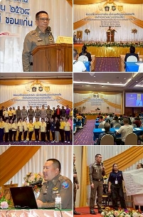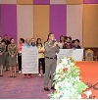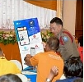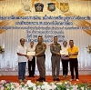

23 ก.ย. 2568

เวลา 09.00 น. พ.ต.อ.ปิยะพงษ์ เอนสาร ผกก.1 บก.ทท.2, พ.ต.ท.รัฐปิติ ประเสริฐสม สวญ.ส.ทท.1 กก.1 บก.ทท.2 และ ว่าที่ พ.ต.ต.คำสอน รัตนวงค์ สว.ส.ทท.1 กก.1 บก.ทท.2 พร้อมด้วยตำรวจท่องเที่ยวจังหวัดกาฬสินธุ์ ร่วมเปิดการอบรม "โครงการฝึกอบรมอาสาสมัคร เพื่อดูแลความปลอดภัยและอำนวยความสะดวกแก่นักท่องเที่ยว" ของศูนย์ปฏิบัติการรักษาความปลอดภัยนักท่องเที่ยว สำนักงานตำรวจแห่งชาติ (ศปทท.ตร.) ภ.จว.กาฬสินธุ์ เป็นวิทยากรร่วมบรรยายอบรม "โครงการฝึกอบรมอาสาสมัคร เพื่อดูแลความปลอดภัยและอำนวยความสะดวกแก่นักท่องเที่ยว" ของศูนย์ปฏิบัติการรักษาความปลอดภัยนักท่องเที่ยว สำนักงานตำรวจแห่งชาติ (ศปทท.ตร.) ภ.จว.กาฬสินธุ์ ประชาสัมพันธ์สายด่วนศูนย์ช่วยเหลือนักท่องเที่ยว 1155 และแอพพลิเคชั่น "Thailand Tourist Police" ให้แก่นักท่องเที่ยว โดยสามารถดาวน์โหลดและติดตั้งแอพพลิเคชั่น แจ้งเหตุฉุกเฉิน และแชร์โลเคชั่นผ่านช่องทางออนไลน์ ตำรวจท่องเที่ยวจึงจะสามารถเข้าให้ความช่วยเหลือได้อย่างทันท่วงที โดยมี พ.ต.อ.สมพงษ์ มั่นหมาย รอง ผบก.ภ.จว.กาฬสินธุ์ เป็นประธานในพิธีการอบรม ณ ห้องประชุม (ชั้น1) โรงแรมชาร์ - ลอง บรูทีค อ.เมืองกาฬสินธุ์ จ.กาฬสินธุ์
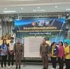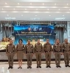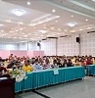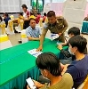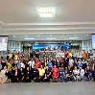

24 ก.ย. 2568

เวลา 13.00 น. พ.ต.ต. ภัทรดนัย ขันขวา สว.ส.ทท.1 กก.1 บก.ทท.2 พร้อมด้วยสายตรวจตำรวจท่องเที่ยวจังหวัดมหาสารคาม 4 นาย ร่วมปิดการอบรมและมอบประกาศนียบัตร แก่ผู้เข้ารับการอบรม "โครงการฝึกอบรมอาสาสมัคร เพื่อดูแลความปลอดภัยและอำนวยความสะดวกแก่นักท่องเที่ยว" ของศูนย์ปฏิบัติการรักษาความปลอดภัยนักท่องเที่ยว สำนักงานตำรวจแห่งชาติ (ศปทท.ตร.) ภ.จว.มหาสารคาม โดยมี พ.ต.อ.ณัฏฐพล วัชรดำรงค์ศักดิ์ รอง ผบก.ภ.จว.มหาสารคาม เป็นประธาน ณ ห้องประชุม โรงแรมเอสตะวัน ต.ตลาด อ.เมือง จ.มหาสารคาม

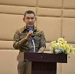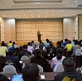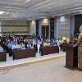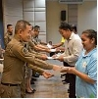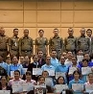

24 ก.ย. 2568

เวลา 09.00 น. พ.ต.ท.รัฐปิติ ประเสริฐสม สวญ.ส.ทท.1 กก.1 บก.ทท.2 และ พ.ต.ต. ภัทรดนัย ขันขวาสว.ส.ทท.1 กก.1 บก.ทท.2 พร้อมด้วยสายตรวจตำรวจท่องเที่ยวจังหวัดร้อยเอ็ด 3 นาย ร่วมอบรม "โครงการฝึกอบรมอาสาสมัคร เพื่อดูแลความปลอดภัยและอำนวยความสะดวกแก่นักท่องเที่ยว" ของศูนย์ปฏิบัติการรักษาความปลอดภัยนักท่องเที่ยว สำนักงานตำรวจแห่งชาติ (ศปทท.ตร.) ภ.จว.ร้อยเอ็ด เป็นวิทยากรร่วมบรรยายอบรม "โครงการฝึกอบรมอาสาสมัคร เพื่อดูแลความปลอดภัยและอำนวยความสะดวกแก่นักท่องเที่ยว" ของศูนย์ปฏิบัติการรักษาความปลอดภัยนักท่องเที่ยว สำนักงานตำรวจแห่งชาติ (ศปทท.ตร.) ภ.จว.ร้อยเอ็ด ทั้งประชาสัมพันธ์สายด่วนศูนย์ช่วยเหลือนักท่องเที่ยว 1155 และแอพพลิเคชั่น "Thailand Tourist Police" ให้แก่นักท่องเที่ยว โดยสามารถดาวน์โหลดและติดตั้งแอพพลิเคชั่น แจ้งเหตุฉุกเฉิน และแชร์โลเคชั่นผ่านช่องทางออนไลน์ ตำรวจท่องเที่ยวจึงจะสามารถเข้าให้ความช่วยเหลือได้อย่างทันท่วงที พิธีมอบใบประกาศเกียรติคุณแก่ผู้เข้าร่วมอบรมฯ และปิดการอบรมโครงการฝึกอบรมอาสาสมัครเพื่อดูแลความปลอดภัยและอำนวยความสะดวกแก่นักท่องเที่ยว" โดยมี พ.ต.อ.รัตนทัต ศรีพล รอง ผบก.ภ.จว.ร้อยเอ็ด เป็นประธานในพิธีปิดการอบรม ณ ห้องประชุม ประดับเงิน โรงแรมเพชรรัชต์ การ์เด้น ต.ในเมือง อ.เมือง จ.ร้อยเอ็ด

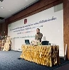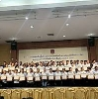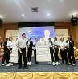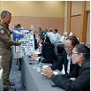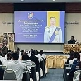

24 ก.ย. 2568

เวลา 08.30 น. ว่าที่ พ.ต.ต.คำสอน รัตนวงค์ สว.ส.ทท.1 กก.1 บก.ทท.2 พร้อมด้วยตำรวจท่องเที่ยวกาฬสินธุ์ สังเกตการณ์การฝึกอบรมอาสาสมัครดูแลความปลอดภัยและอำนวยความสะดวกแก่นักท่องเที่ยว ของ ศปทท.ภ.จว.กาฬสินธุ์, รวมทั้งร่วมปิดการฝึกอบรม และมอบใบประกาศให้กับผู้เข้าอบรม จำนวน 100 คน โดยมี พ.ต.อ.สมพงษ์ มั่นหมาย รอง ผบก.ภ.จว.กาฬสินธ์ุ เป็นประธานฯ

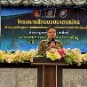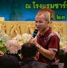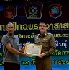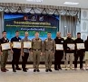

29 ก.ย. 2568

ตำรวจท่องเที่ยวร้อยเอ็ด อำนวยความสะดวกช่วยหยุดรถ พานักท่องเที่ยวข้ามถนนเพื่อไปยังสถานแสดงพันธุ์สัตว์น้ำจืดร้อยเอ็ด ด้วยความปลอดภัย ณ บริเวณบึงพลาญชัยร้อยเอ็ด อ.เมือง จ.ร้อยเอ็ด

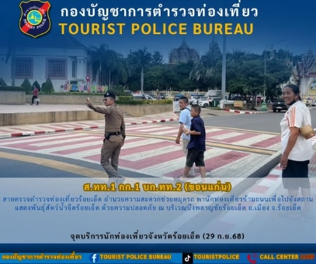

29 ก.ย. 2568

ตำรวจท่องเที่ยวมหาสารคาม ให้ความช่วยเหลือประชาชนที่เดินทางมาจากจังหวัดร้อยเอ็ด โดยได้แวะพักระหว่างทาง ณ จุดบริการนักท่องเที่ยวจังหวัดมหาสารคาม ก่อนเดินทางต่อไปยังจังหวัดหนองบัวลำภู ทั้งนี้ เจ้าหน้าที่ตำรวจท่องเที่ยวได้มอบน้ำดื่มและอาหาร เพื่ออำนวยความสะดวกและสร้างขวัญกำลังใจให้แก่ประชาชนระหว่างการเดินทาง

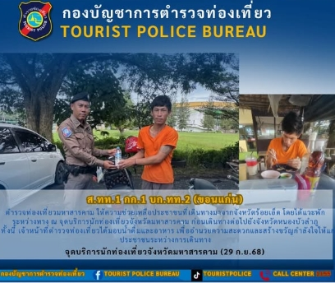

30 ก.ย. 2568

สายตรวจตำรวจท่องเที่ยวกาฬสินธุ์ อำนวยความสะดวกช่วยหยุดรถ พาประชาชนข้ามถนนบริเวณ ธรรมอุทยานหลวงปู่ศิลา ต.เชียงเครือ อ.เมือง จ.กาฬสินธุ์ ด้วยความปลอดภัย

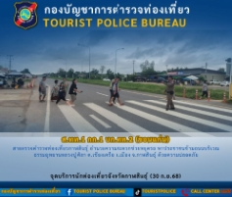

รายงานการปฏิบัติราชการประจำเดือนกันยายน
ประจำปีงบประมาณ พ.ศ. 2568
สถานีตำรวจท่องเที่ยว 1 กองกำกับการ 1
กองบังคับการตำรวจท่องเที่ยว 2

งานสืบสวน

4 ก.ย. 2568

ภายใต้การอำนวยการของ พ.ต.ท.รัฐปิติ ประเสริฐสม สวญ.ส.ทท.1 กก.1 บก.ทท.2 พร้อมกับเจ้าหน้าที่ตำรวจท่องเที่ยวขอนแก่น และ ตม.จว.ขอนแก่น ได้ร่วมกันจับกุม นายสมปอง พั่วพัน อายุ 40 ปี สัญชาติไทย ข้อหา “เป็นเจ้าบ้าน เจ้าของหรือผู้ครอบครองเคหสถาน หรือผู้จัดการโรงแรม รับคนต่างด้าวซึ่งได้รับอนุญาตให้อยู่ในราชอาณาจักรเป็นการชั่วคราวเข้าพักอาศัยโดยไม่แจ้งต่อพนักงานเจ้าหน้าที่ ณ ที่ทำการตรวจคนเข้าเมือง ที่ตั้งอยู่ในท้องที่บ้าน เคหสถาน หรือโรงแรมนั้น ตั้งอยู่ภายในยี่สิบสี่ชั่วโมง” เข้าจับกุม ณ บ้านเลขที่ 519 หมู่ 4 ต.บ้านทุ่ม อ.เมือง จ.ขอนแก่น และได้นำตัวส่ง ตม.จว.ขอนแก่น เพื่อดำเนินการทางกฎหมายต่อไป

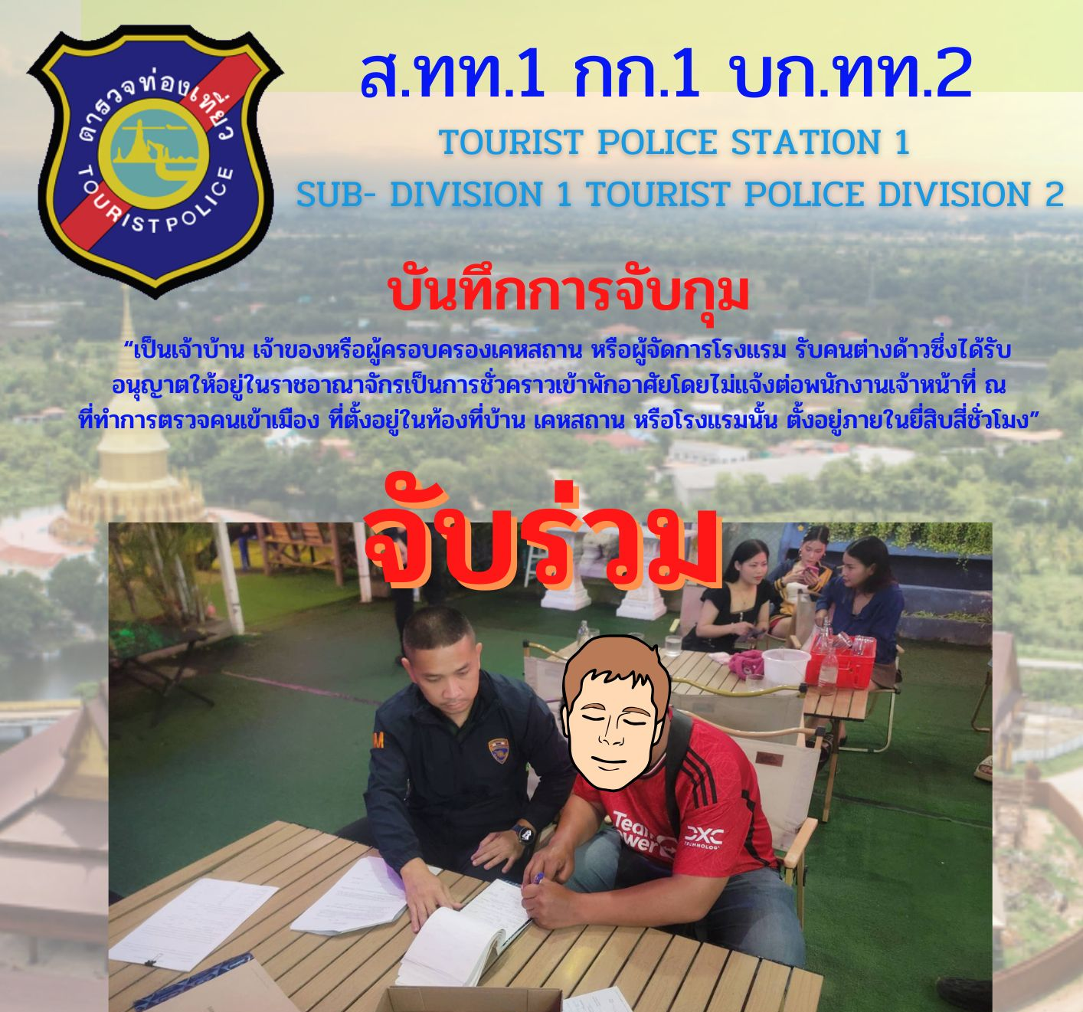

4 ก.ย. 2568

ภายใต้การอำนวยการของ พ.ต.ท.รัฐปิติ ประเสริฐสม สวญ.ส.ทท.1 กก.1 บก.ทท.2 พร้อมกับเจ้าหน้าที่ตำรวจท่องเที่ยวขอนแก่น ได้จับกุม น.ส.วาสนา มั่นจันดา อายุ 62 ปี สัญชาติไทย ข้อหา “ฉ้อโกง ปลอมเอกสาร ใช้เอกสารปลอม” ตามหมายจับศาลจังหวัดขอนแก่น ที่ 466/2564 ลงวันที่ 3 ธันวาคม 2564 คดีหมายเลขดำที่ อ2/2563 และหมายจับศาลจังหวัดขอนแก่น ที่ 250/2562 คดีหมายเลขดำที่ อ539/2562 คดีหมายเลขแดง ที่ อ.987/2562 ลงวันที่ 25 กันยายน 2562 ความผิดฐาน “ปลอมเอกสารราชการ ใช้เอกสารราชการปลอม ฉ้อโกง” เข้าจับกุม ณ บริเวณบ้านเลขที่ 130 หมู่ 6 ต.เมืองเก่า อ.เมือง จ.ขอนแก่น และได้นำตัวส่ง ศาลจังหวัดขอนแก่น เพื่อดำเนินการทางกฎหมายต่อไป

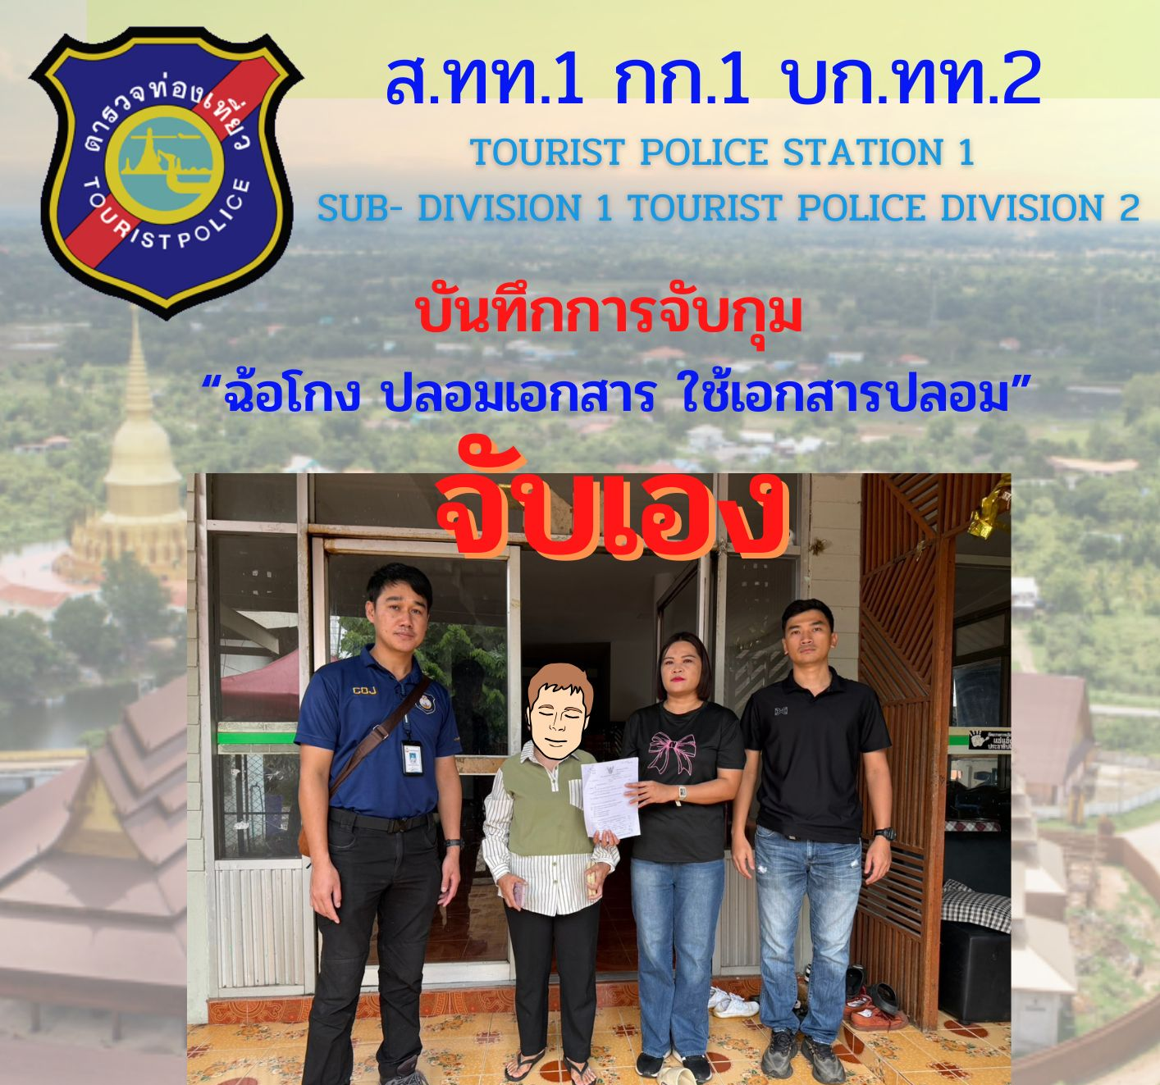

6 ก.ย. 2568

ภายใต้การอำนวยการของ พ.ต.ท.รัฐปิติ ประเสริฐสม สวญ.ส.ทท.1 กก.1 บก.ทท.2 พร้อมกับเจ้าหน้าที่ตำรวจท่องเที่ยวขอนแก่น ได้จับกุม น.ส.ติชิลา ธีรวัฒนาเตชาวีร์ อายุ 42 ปี สัญชาติไทย ข้อหา “ลักทรัพย์ที่เป็นของนายจ้าง” เข้าจับกุม ณ ศาลหลักเมืองขอนแก่น ต.ในเมือง อ.เมือง จ.ขอนแก่น และได้นำตัวส่ง สภ.เมืองขอนแก่น เพื่อดำเนินการทางกฎหมายต่อไป

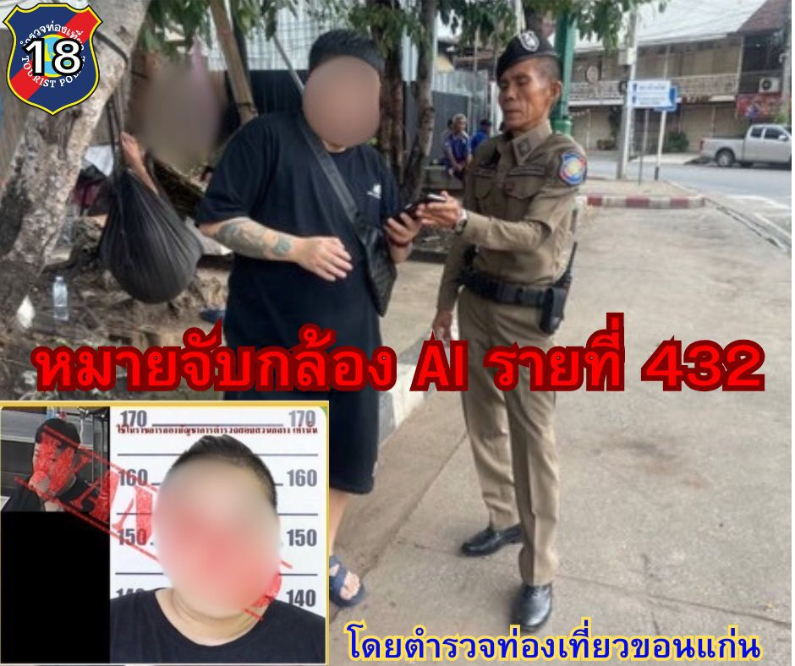

7 ก.ย. 2568

ภายใต้การอำนวยการของ พ.ต.ท.รัฐปิติ ประเสริฐสม สวญ.ส.ทท.1 กก.1 บก.ทท.2 พร้อมกับเจ้าหน้าที่ตำรวจท่องเที่ยวขอนแก่น ได้จับกุม น.ส.ปริญญา พรมมา อายุ 26 ปี สัญชาติไทย ข้อหา “ร่วมกันฉ้อโกง โดยแสดงตนเป็นคนอื่น” เข้าจับกุม ณ ศาลหลักเมืองขอนแก่น ต.ในเมือง อ.เมือง จ.ขอนแก่น และได้นำตัวส่ง สภ.เมืองสุรินทร์ เพื่อดำเนินการทางกฎหมายต่อไป

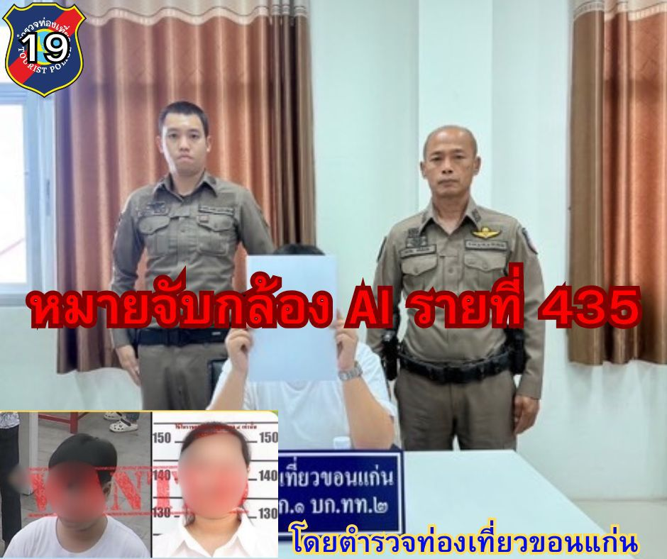

10 ก.ย. 2568

ภายใต้การอำนวยการของ พ.ต.ท.รัฐปิติ ประเสริฐสม สวญ.ส.ทท.1 กก.1 บก.ทท.2 พร้อมกับเจ้าหน้าที่ตำรวจท่องเที่ยวขอนแก่น ได้จับกุม นายธีรพงษ์ ชินโช อายุ 32 ปี สัญชาติไทย ข้อหา “ความผิดต่อพระราชบัญญัติยาเสพติด” เข้าจับกุม ณ ศาลหลักเมืองขอนแก่น ต.ในเมือง อ.เมือง จ.ขอนแก่น และได้นำตัวส่ง ศาลจังหวัดมหาสารคาม เพื่อดำเนินการทางกฎหมายต่อไป

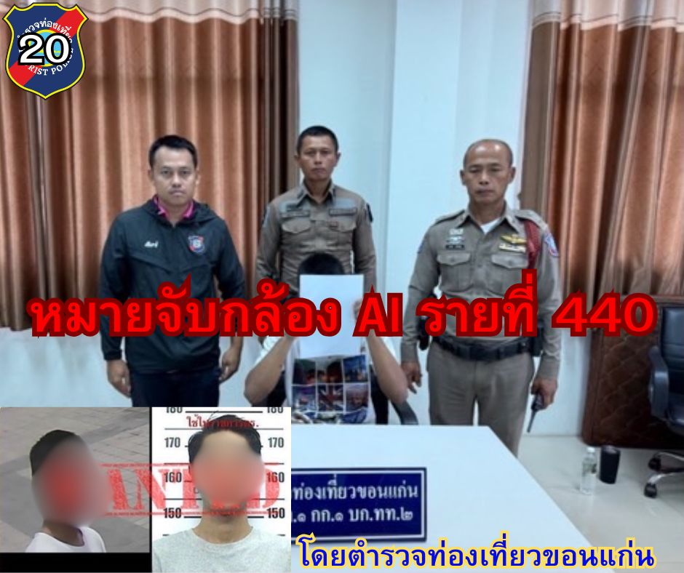

12 ก.ย. 2568

ภายใต้การอำนวยการของ พ.ต.ท.รัฐปิติ ประเสริฐสม สวญ.ส.ทท.1 กก.1 บก.ทท.2 พร้อมกับเจ้าหน้าที่ตำรวจท่องเที่ยวขอนแก่น และ ตม.จว.ขอนแก่น ได้ร่วมกันจับกุม นายอิมราน คาน Mr.Imran Khan อายุ 55 ปี สัญชาติปากีสถาน ข้อหา “เป็นบุคคลต่างด้าวเดินทางเข้ามาและอยู่ในราชอาณาจักรโดยมิได้รับอนุญาต ตาม ม.81 พ.ร.บ.คนเข้าเมือง พ.ศ.2522” เข้าจับกุม ณ ริิมถนนสาธารณะ ซอยกสิกรทุ่งสร้าง 7 ถนนกสิกรทุ่งสร้าง ต.ในเมือง อ.เมืองขอนแก่น จ.ขอนแก่น และได้นำตัวส่ง สภ.เมืองขอนแก่น เพื่อดำเนินการทางกฎหมายต่อไป

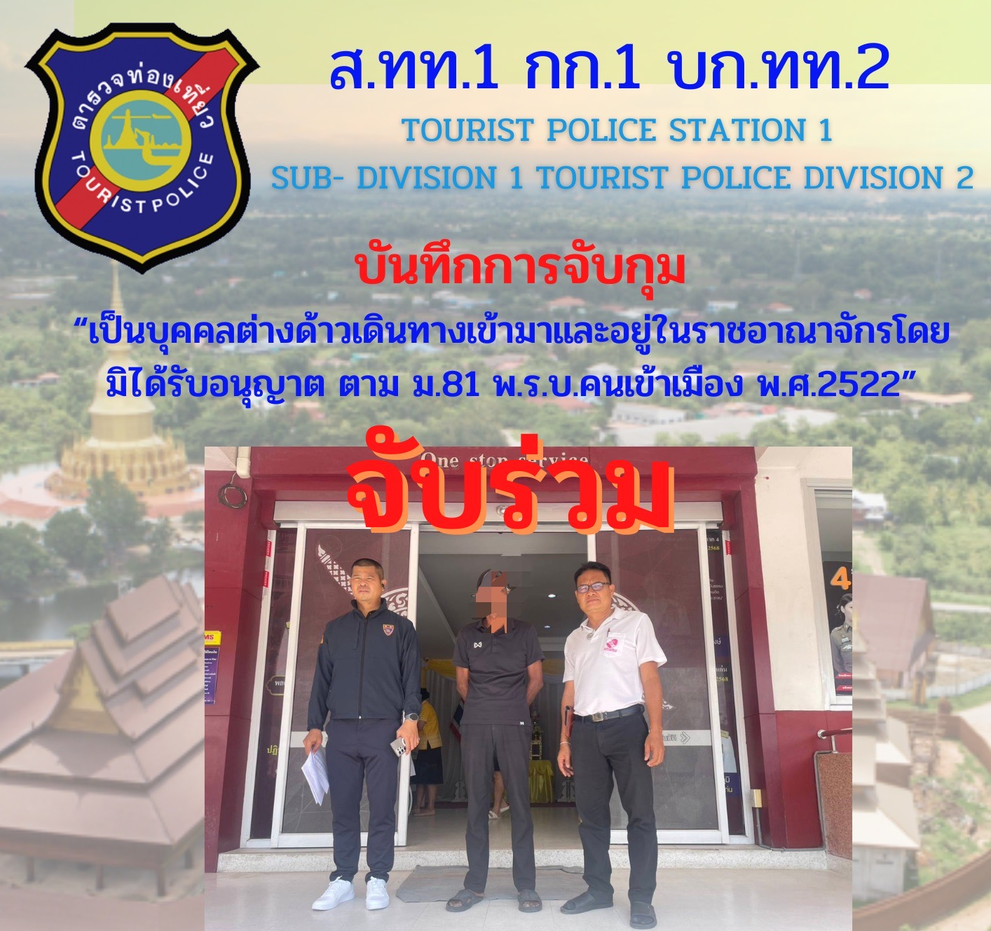

13 ก.ย. 2568

ภายใต้การอำนวยการของ พ.ต.ท.รัฐปิติ ประเสริฐสม สวญ.ส.ทท.1 กก.1 บก.ทท.2 พร้อมกับเจ้าหน้าที่ตำรวจท่องเที่ยวขอนแก่น, ตม.จว.ขอนแก่น และ สภ.บ้านไผ่ ได้ร่วมกันจับกุม น.ส.บุญเต็ม สีสงคราม (Mrs.Bountem Sisongkham) อายุ 47 ปี สัญชาติลาว ข้อหา “เป็นบุคคลต่างด้าวสัญชาติลาว ทำงานโดยไม่มีใบอนุญาตทำงาน (เร่ขายสินค้า)” บริหารจัดการการทำงานของคนต่างด้าว พ.ศ.2560 แก้ไข ฉบับที่ 2 พ.ศ.2561 เข้าจับกุม ณ หน้าธนาคาร ธกส. สาขา 2 หลัก 14 ต.ในเมือง อ.บ้านไผ่ จ.ขอนแก่น และได้นำตัวส่ง สภ.บ้านไผ่ เพื่อดำเนินการทางกฎหมายต่อไป

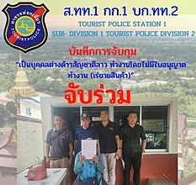

15 ก.ย. 2568

ภายใต้การอำนวยการของ พ.ต.ท.รัฐปิติ ประเสริฐสม สวญ.ส.ทท.1 กก.1 บก.ทท.2 พร้อมกับเจ้าหน้าที่ตำรวจท่องเที่ยวขอนแก่ และ ตม.จว.ขอนแก่น ได้ร่วมกันจับกุม น.ส.ณิชมน เหล่าอ้น อายุ 45 ปี สัญชาติไทย ข้อหา “เป็นเจ้าบ้าน เจ้าของหรือผู้ครอบครองเคหสถาน หรือผู้จัดการโรงแรม รับคนต่างด้าวซึ่งได้รับอนุญาตให้อยู่ในราชอาณาจักรเป็นการชั่วคราวเข้าพักอาศัยโดยไม่แจ้งต่อพนักงานเจ้าหน้าที่ ณ ที่ทำการตรวจคนเข้าเมือง ที่ตั้งอยู่ในท้องที่บ้าน เคหสถาน หรือโรงแรมนั้น ตั้งอยู่ภายในยี่สิบสี่ชั่วโมง” เข้าจับกุม ณ บ้านเลขที่ 80/6 ต.ในเมือง อ.เมืองขอนแก่น จ.ขอนแก่น และได้นำตัวส่ง ตม.จว.ขอนแก่น เพื่อดำเนินการทางกฎหมายต่อไป

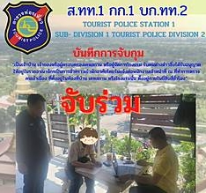

15 ก.ย. 2568

ภายใต้การอำนวยการของ พ.ต.ท.รัฐปิติ ประเสริฐสม สวญ.ส.ทท.1 กก.1 บก.ทท.2 พร้อมกับเจ้าหน้าที่ตำรวจท่องเที่ยวขอนแก่น, ตม.จว.ขอนแก่น, สภ.เมืองขอนแก่น และ เจ้าหน้าที่สำนักงานจัดหางานจังหวัดขอนแก่น ได้ร่วมกันจับกุม นายสีสุมัง โยดสักดา Mr.Sisoumang Yotsakda อายุ 31 ปี สัญชาติลาว หมายเลขหนังสือเดินทาง P2351200 ที่อยู่บ้านเลขที่ 35 ซ.ไชยณรงค์ ต.ในเมือง อ.เมืองขอนแก่น จ.ขอนแก่น, น.ส.กุ้ง มาคำ Mrs.Koung Makham อายุ 30 ปี สัญชาติลาว หมายเลขหนังสือเดินทาง P2430714 และ นายไหมไทย สีโพลาย Mr.Maythay Sipholay อายุ 21 ปี สัญชาติลาว หมายเลขหนังสือเดินทาง P0472937 ที่หอพักมนต์ชัย ต.ในเมือง อ.เมืองขอนแก่น จ.ขอนแก่น ข้อหา “เป็นบุคคลต่างด้าวสัญชาติลาวทำงานโดยไม่มีใบอนุญาตทำงาน” ตาม ม.8 พ.ร.ก.บริหารจัดการการทำงานของคนต่างด้าว พ.ศ.2560 แก้ไขฉบับที่ 2 พ.ศ.2561 เข้าจับกุม ณ ภายในร้านเจ๊แคท ถ.หน้าเมือง ต.ในเมือง อ.เมืองขอนแก่น จ.ขอนแก่น และได้นำตัวส่ง สภ.เมืองขอนแก่น เพื่อดำเนินการทางกฎหมายต่อไป

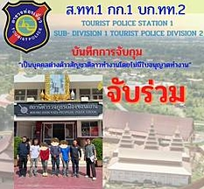

15 ก.ย. 2568

ภายใต้การอำนวยการของ พ.ต.ท.รัฐปิติ ประเสริฐสม สวญ.ส.ทท.1 กก.1 บก.ทท.2 พร้อมกับเจ้าหน้าที่ตำรวจท่องเที่ยวขอนแก่น, ตม.จว.ขอนแก่น และ เจ้าหน้าที่สำนักงานจัดหางานจังหวัดขอนแก่น ได้ร่วมกันจับกุม นางกุลชลิตา เตชะนิติ อายุ 31 ปี สัญชาติไทย ข้อหา “ตาม ม.8 พ.ร.ก.บริหารจัดการทำงานของคนต่างด้าวฯ จำนวน 3 ราย” เข้าจับกุม ณ ภายในร้านเจ๊แคท ถ.หน้าเมือง ต.ในเมือง อ.เมืองขอนแก่น จ.ขอนแก่น และได้นำตัวส่ง สำนักงานจัดหางานจังหวัดขอนแก่น เพื่อดำเนินการทางกฎหมายต่อไป

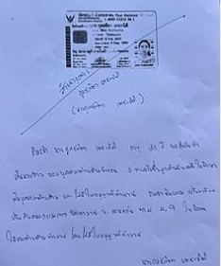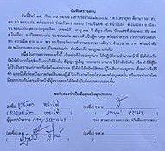

16 ก.ย. 2568

ภายใต้การอำนวยการของ พ.ต.ท.รัฐปิติ ประเสริฐสม สวญ.ส.ทท.1 กก.1 บก.ทท.2 พร้อมกับเจ้าหน้าที่ตำรวจท่องเที่ยวขอนแก่น ได้จับกุม นายประยูร ล้ำสัน อายุ 39 ปี สัญชาติไทย ข้อหา “มียาเสพติดให้โทษประเภท 1 (เมทแอมเฟตามีน) ไว้ในครอบครองโดยฝ่าฝืนต่อกฎหมาย” ตามหมายจับศาลจังหวัดขอนแก่น ที่ 267/2564 ลงวันที่ 7 กันยายน 2564 คดีหมายเลขดำที่ ย1545/2564 คดีหมายเลขแดงที่ ย1486/2564 เข้าจับกุม ณ บริเวณหน้าบ้านเลขที่ 99 หมู่ 12 ต.คำแคน อ.มัญจาคีรี จ.ขอนแก่น และได้นำตัวส่ง ศาลจังหวัดขอนแก่น เพื่อดำเนินการทางกฎหมายต่อไป

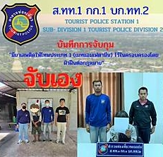

16 ก.ย. 2568

ภายใต้การอำนวยการของ พ.ต.ท.รัฐปิติ ประเสริฐสม สวญ.ส.ทท.1 กก.1 บก.ทท.2 พร้อมกับเจ้าหน้าที่ตำรวจท่องเที่ยวขอนแก่น, ตม.จว.ขอนแก่น, สภ.เมืองขอนแก่น และ เจ้าหน้าที่สำนักงานจัดหางานจังหวัดขอนแก่น ได้ร่วมกันจับกุม น.ส.เวียงสวรรค์ พรหมวิหาร (Mrs.Viengsavah Phommavihan) อายุ 26 ปี สัญชาติลาว ข้อหา “เป็นบุคคลต่างด้าวสัญชาติลาวทำงานโดยไม่มีใบอนุญาตทำงาน” ตาม ม.8 พ.ร.ก.บริหารจัดการการทำงานของคนต่างด้าว พ.ศ.2560 แก้ไขฉบับที่ 2 พ.ศ.2561 เข้าจับกุม ณ พาสเตลล่า สตูดิโอ (Pastella Studio) เลขที่ 18/188 ถ.มิตรภาพ 24 ต.ในเมือง อ.เมืองขอนแก่น จ.ขอนแก่น และได้นำตัวส่ง สภ.เมืองขอนแก่น เพื่อดำเนินการทางกฎหมายต่อไป

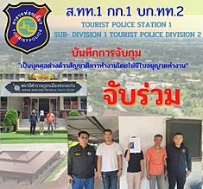

16 ก.ย. 2568

ภายใต้การอำนวยการของ พ.ต.ท.รัฐปิติ ประเสริฐสม สวญ.ส.ทท.1 กก.1 บก.ทท.2 พร้อมกับเจ้าหน้าที่ตำรวจท่องเที่ยวขอนแก่น ได้จับกุม น.ส.ภิญญดา บุบผาสัง อายุ 59 ปี สัญชาติไทย ข้อหา “ความผิดต่อเจ้าพนักงานในการยุติธรรม กรรโชก” ตามหมายจับศาลจังหวัดขอนแก่น ที่ 272/2566 ลงวันที่ 29 พฤษภาคม 2566 เข้าจับกุม ณ ศาลหลักเมืองขอนแก่น ต.ในเมือง อ.เมือง จ.ขอนแก่น และได้นำตัวส่ง ศาลจังหวัดขอนแก่น เพื่อดำเนินการทางกฎหมายต่อไป

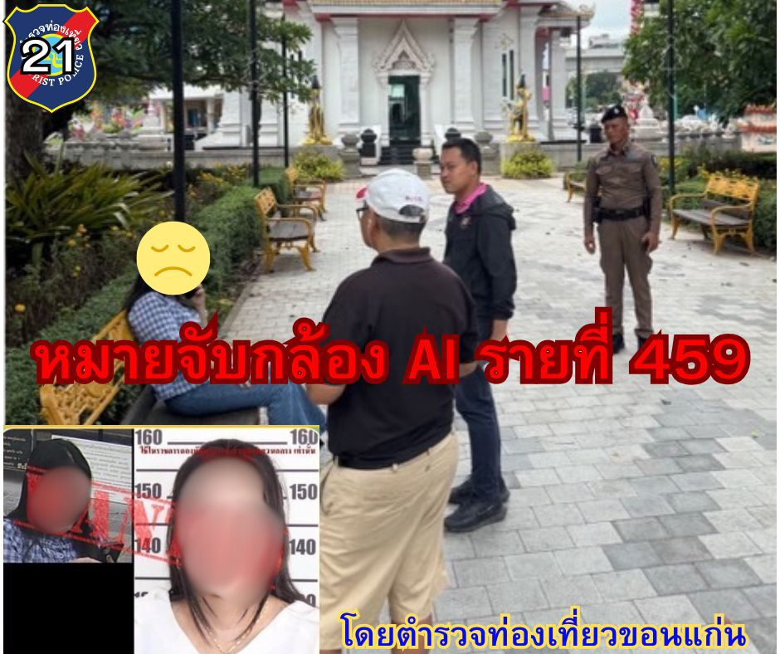

17 ก.ย. 2568

ภายใต้การอำนวยการของ พ.ต.ท.รัฐปิติ ประเสริฐสม สวญ.ส.ทท.1 กก.1 บก.ทท.2 พร้อมกับเจ้าหน้าที่ตำรวจท่องเที่ยวขอนแก่น ได้ร่วมกันจับกุม น.ส.จินตนา บุดดีจีน หรือโยธาทูน อายุ 46 ปี สัญชาติไทย ข้อหา “ลักทรัพย์ที่เป็นของนายจ้างหรือที่อยู่ในความครอบครองของนายจ้าง โดยใช้ยานพาหนะเพื่อสะดวกแก่การกระทำความผิดหรือเพื่อการพาทรัพย์นั้นไปหรือเพื่อให้พ้นจากการจับกุม” ตามหมายจับศาลจังหวัดขอนแก่น ที่ 496/2568 ลงวันที่ 11 กันยายน 2568 คดีหมายเลขดำที่ อ1267/2565 คดีหมายเลขแดงที่ อ1561/2566 เข้าจับกุม ณ บริเวณหน้าบ้านเลขที่ 356 หมู่ 12 ต.พระลับ อ.เมืองขอนแก่น จ.ขอนแก่น และได้นำตัวส่ง ศาลจังหวัดขอนแก่น เพื่อดำเนินการทางกฎหมายต่อไป

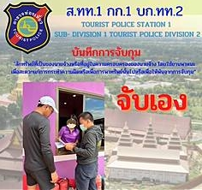

18 ก.ย. 2568

ภายใต้การอำนวยการของ พ.ต.ท.รัฐปิติ ประเสริฐสม สวญ.ส.ทท.1 กก.1 บก.ทท.2 พร้อมกับเจ้าหน้าที่ตำรวจท่องเที่ยวขอนแก่น ได้ร่วมกันจับกุม นายพงษ์พิชิต เขียวสะอาด อายุ 25 ปี สัญชาติไทย ข้อหา “มีอาวุธปืนไว้ในครอบครองโดยไม่ได้รับอนุญาต และเสพเมทแอมเฟตามีนโดยผิดกฎหมาย” ตามหมายจับศาลจังหวัดขอนแก่น ที่ 489/2568 ลงวันที่ 5 กันยายน 2568 คดีหมายเลขดำที่ ยฝ1301/2568 เข้าจับกุม ณ บริเวณหน้าบ้านเลขที่ 353 หมู่ 10 ต.หนองกุง อ.น้ำพอง จ.ขอนแก่น และได้นำตัวส่ง ศาลจังหวัดขอนแก่น เพื่อดำเนินการทางกฎหมายต่อไป

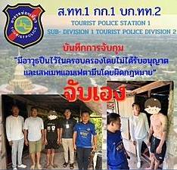

22 ก.ย. 2568

ภายใต้การอำนวยการของ พ.ต.ท.รัฐปิติ ประเสริฐสม สวญ.ส.ทท.1 กก.1 บก.ทท.2 พร้อมกับเจ้าหน้าที่ตำรวจท่องเที่ยวขอนแก่น ได้จับกุม นายมนตรี อ่อนโส อายุ 25 ปี สัญชาติไทย ข้อหา “ขับรถโดยประมาทเป็นเหตุให้ผู้อื่นถึงแก่ความตายและได้รับอันตรายสาหัสและขับรถโดยประมาทหรือน่าหวาดเสียวอันอาจเกิดอันตรายแก่บุคคลหรือทรัพย์สิน” ตามหมายจับศาลจังหวัดขอนแก่น ที่ 453/2568 ลงวันที่ 15 สิงหาคม 2568 คดีหมายเลขดำที่ อ418/2566 คดีหมายเลขแดงที่ อ893/2566 เข้าจับกุม ณ บริเวณหอพักไม่ทราบชื่อ บ้านตูม ต.ในเมือง อ.เมืองขอนแก่น จ.ขอนแก่น และได้นำตัวส่ง ศาลจังหวัดขอนแก่น เพื่อดำเนินการทางกฎหมายต่อไป

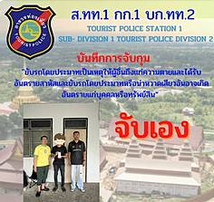

25 ก.ย. 2568

ภายใต้การอำนวยการของ พ.ต.ท.รัฐปิติ ประเสริฐสม สวญ.ส.ทท.1 กก.1 บก.ทท.2 พร้อมกับเจ้าหน้าที่ตำรวจท่องเที่ยวขอนแก่น ได้จับกุม ท้าวสีหนุ่ย สีสะหมุด อายุ 18 ปี สัญชาติลาว และ ท่าวใย โพทิลาด อายุ 24 ปี สัญชาติลาว ข้อหา “เป็นบุคคลต่างด้าวเข้ามาและอยู่ในราชอาณาจักรโดยไม่รับอนุญาต เข้าจับกุม ณ บริเวณปั้มนำมัน ปตท.แวงน่าง ต.แว่งน่าง อ.เมือง จ.มหาสารคาม และได้นำตัวส่ง ตม.มหาสารคาม เพื่อดำเนินการทางกฎหมายต่อไป

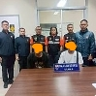

26 ก.ย. 2568

ภายใต้การอำนวยการของ พ.ต.ท.รัฐปิติ ประเสริฐสม สวญ.ส.ทท.1 กก.1 บก.ทท.2 พร้อมกับเจ้าหน้าที่ตำรวจท่องเที่ยวขอนแก่น และ ตม.จว.ขอนแก่น ได้ร่วมกันจับกุม นายภัทรตรี ชูศรี อายุ 39 ปี สัญชาติไทย ข้อหา “เป็นเจ้าบ้าน เจ้าของหรือผู้ครอบครองเคหสถาน หรือผู้จัดการโรงแรม รับคนต่างด้าวซึ่งได้รับอนุญาตให้อยู่ในราชอาณาจักรเป็นการชั่วคราวเข้าพักอาศัยโดยไม่แจ้งต่อพนักงานเจ้าหน้าที่ ณ ที่ทำการตรวจคนเข้าเมือง ที่ตั้งอยู่ในท้องที่บ้าน เคหสถานหรือโรงแรมนั้น ตั้งอยู่ภายในยี่สิบสี่ชั่วโมง” เข้าจับกุม ณ แคมป์คนงานก่อสร้าง ถ.มะลิวัลย์ ตำบลบ้านเป็ด อำเภอเมืองขอนแก่น จังหวัดขอนแก่น และได้นำตัวส่ง ตม.จว.ขอนแก่น เพื่อดำเนินการทางกฎหมายต่อไป

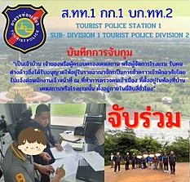

30 ก.ย. 2568

ภายใต้การอำนวยการของ พ.ต.ท.รัฐปิติ ประเสริฐสม สวญ.ส.ทท.1 กก.1 บก.ทท.2 พร้อมกับเจ้าหน้าที่ตำรวจท่องเที่ยวขอนแก่น ได้จับกุม นายเทอดศักดิ์ อบมาสุ่ย อายุ 42 ปี สัญชาติไทย ข้อหา “ฉ้อโกง ความผิดเกี่ยวกับเอกสาร” เข้าจับกุม ณ ณ ศาลหลักเมืองขอนแก่น ต.ในเมือง อ.เมือง จ.ขอนแก่น และได้นำตัวส่ง ศาลจังหวัดกาฬสินธุ์ เพื่อดำเนินการทางกฎหมายต่อไป

